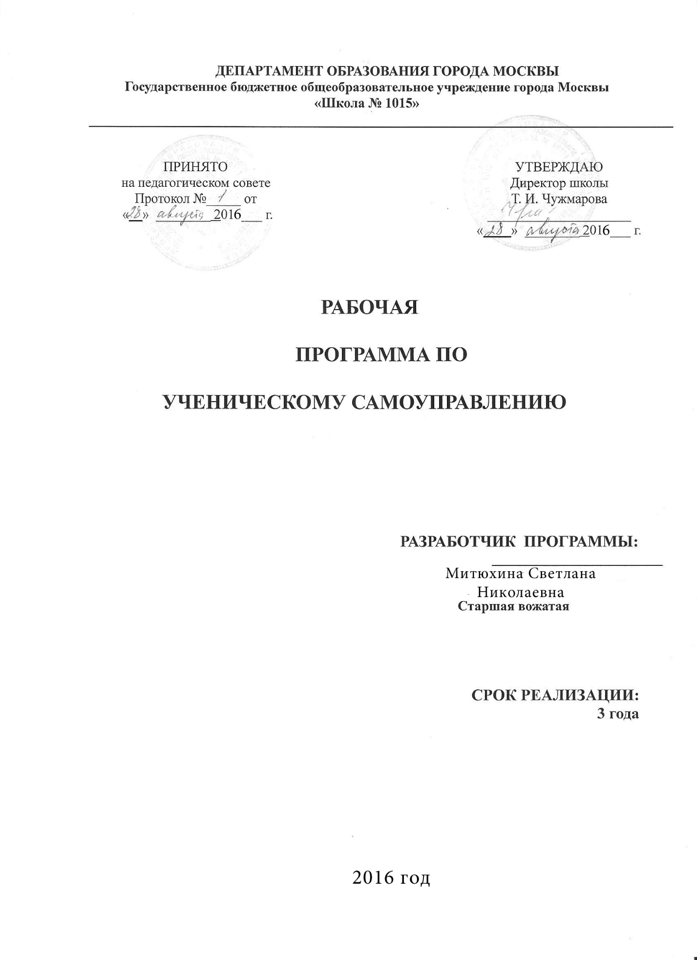

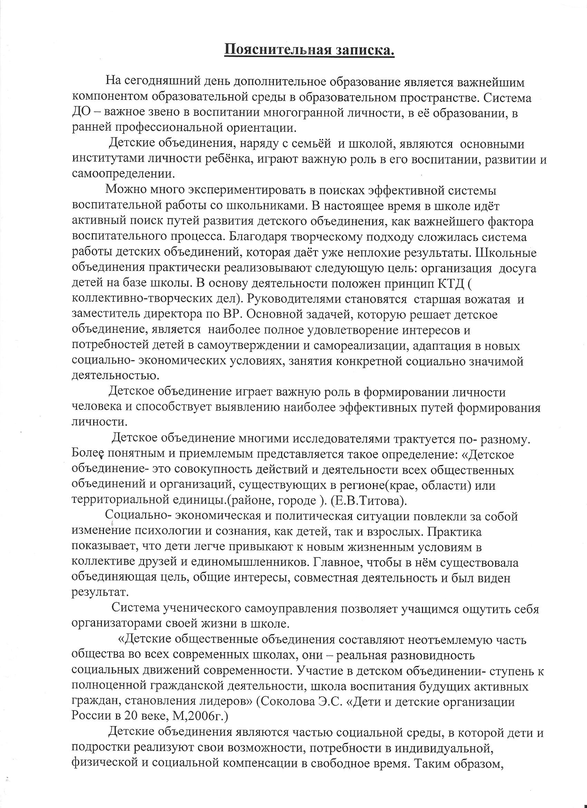

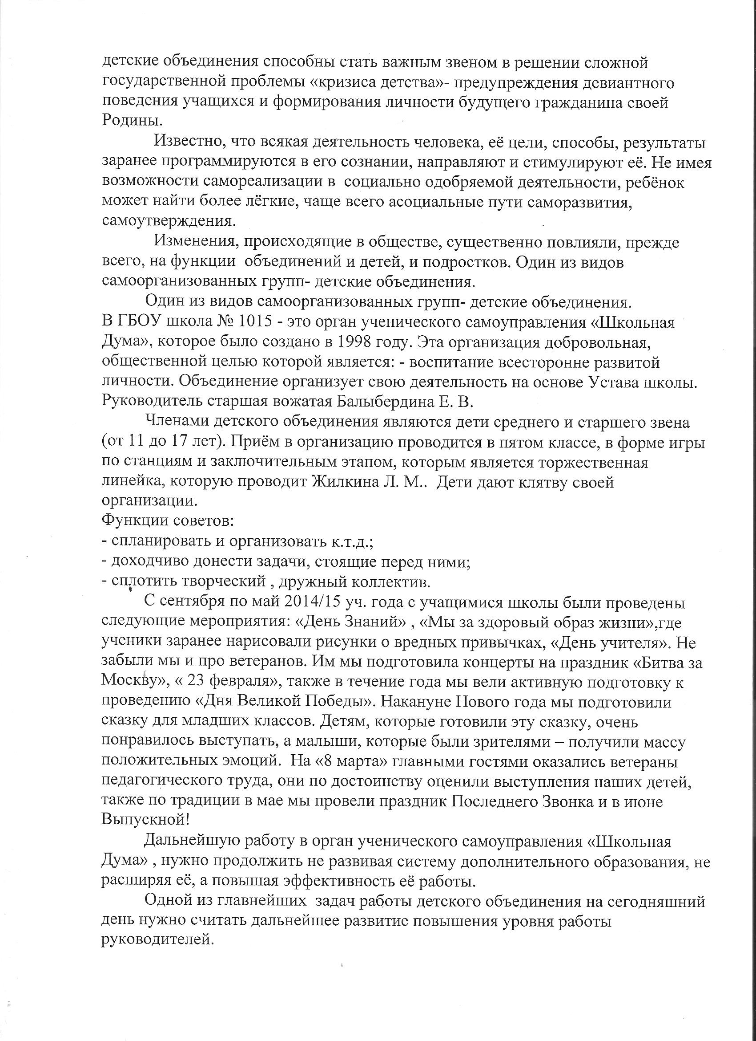

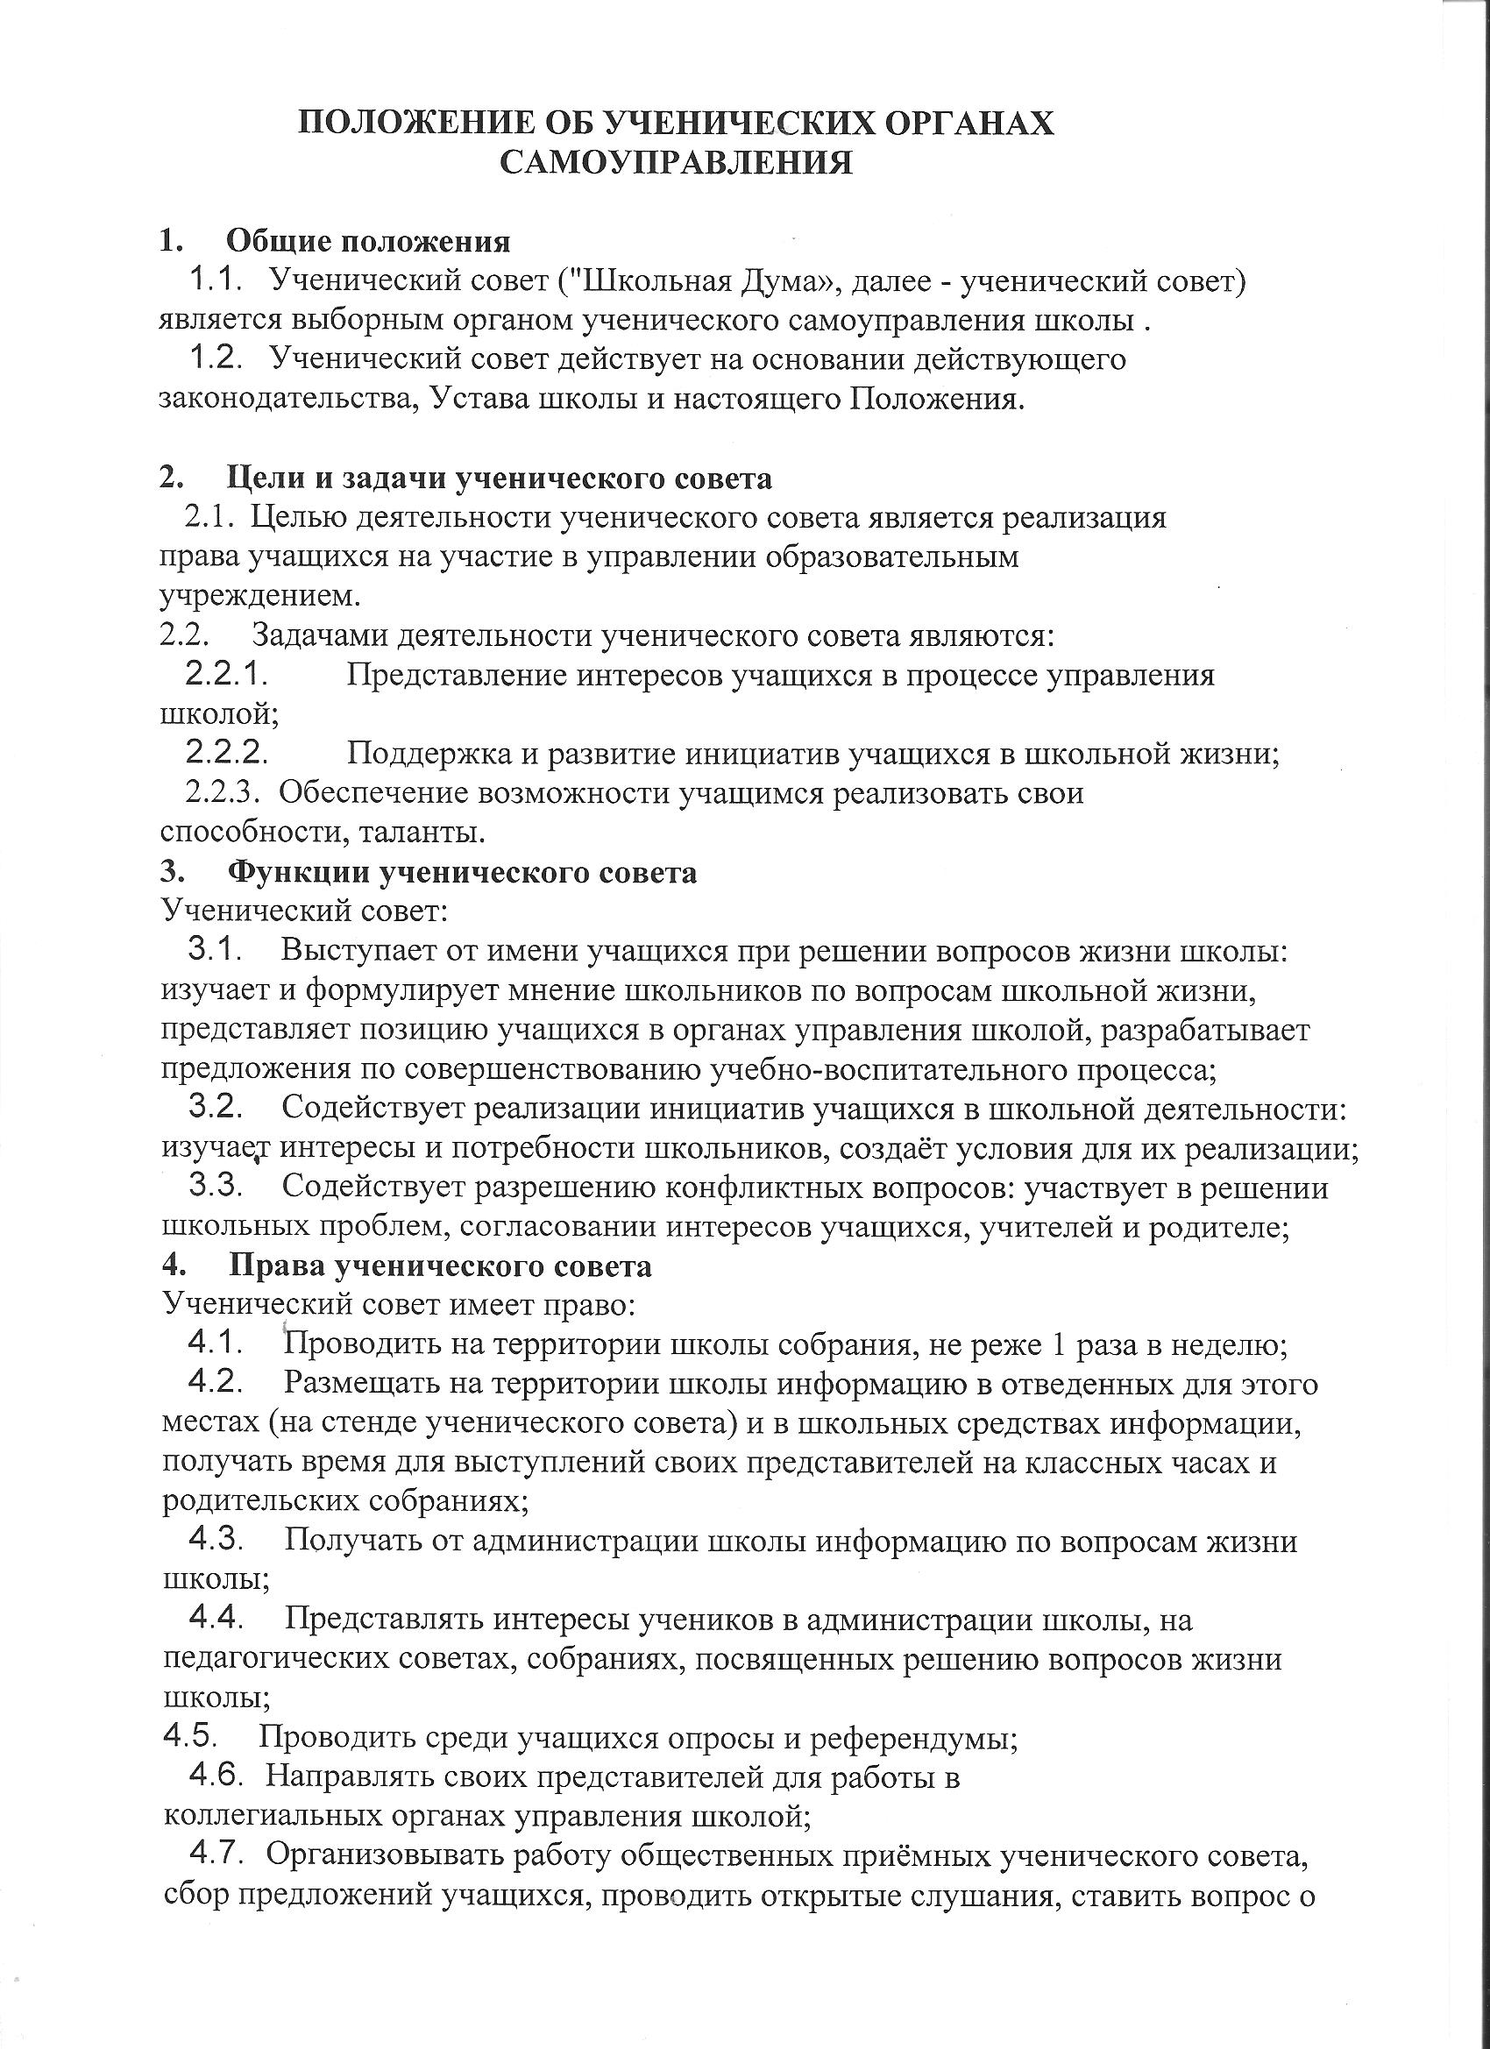

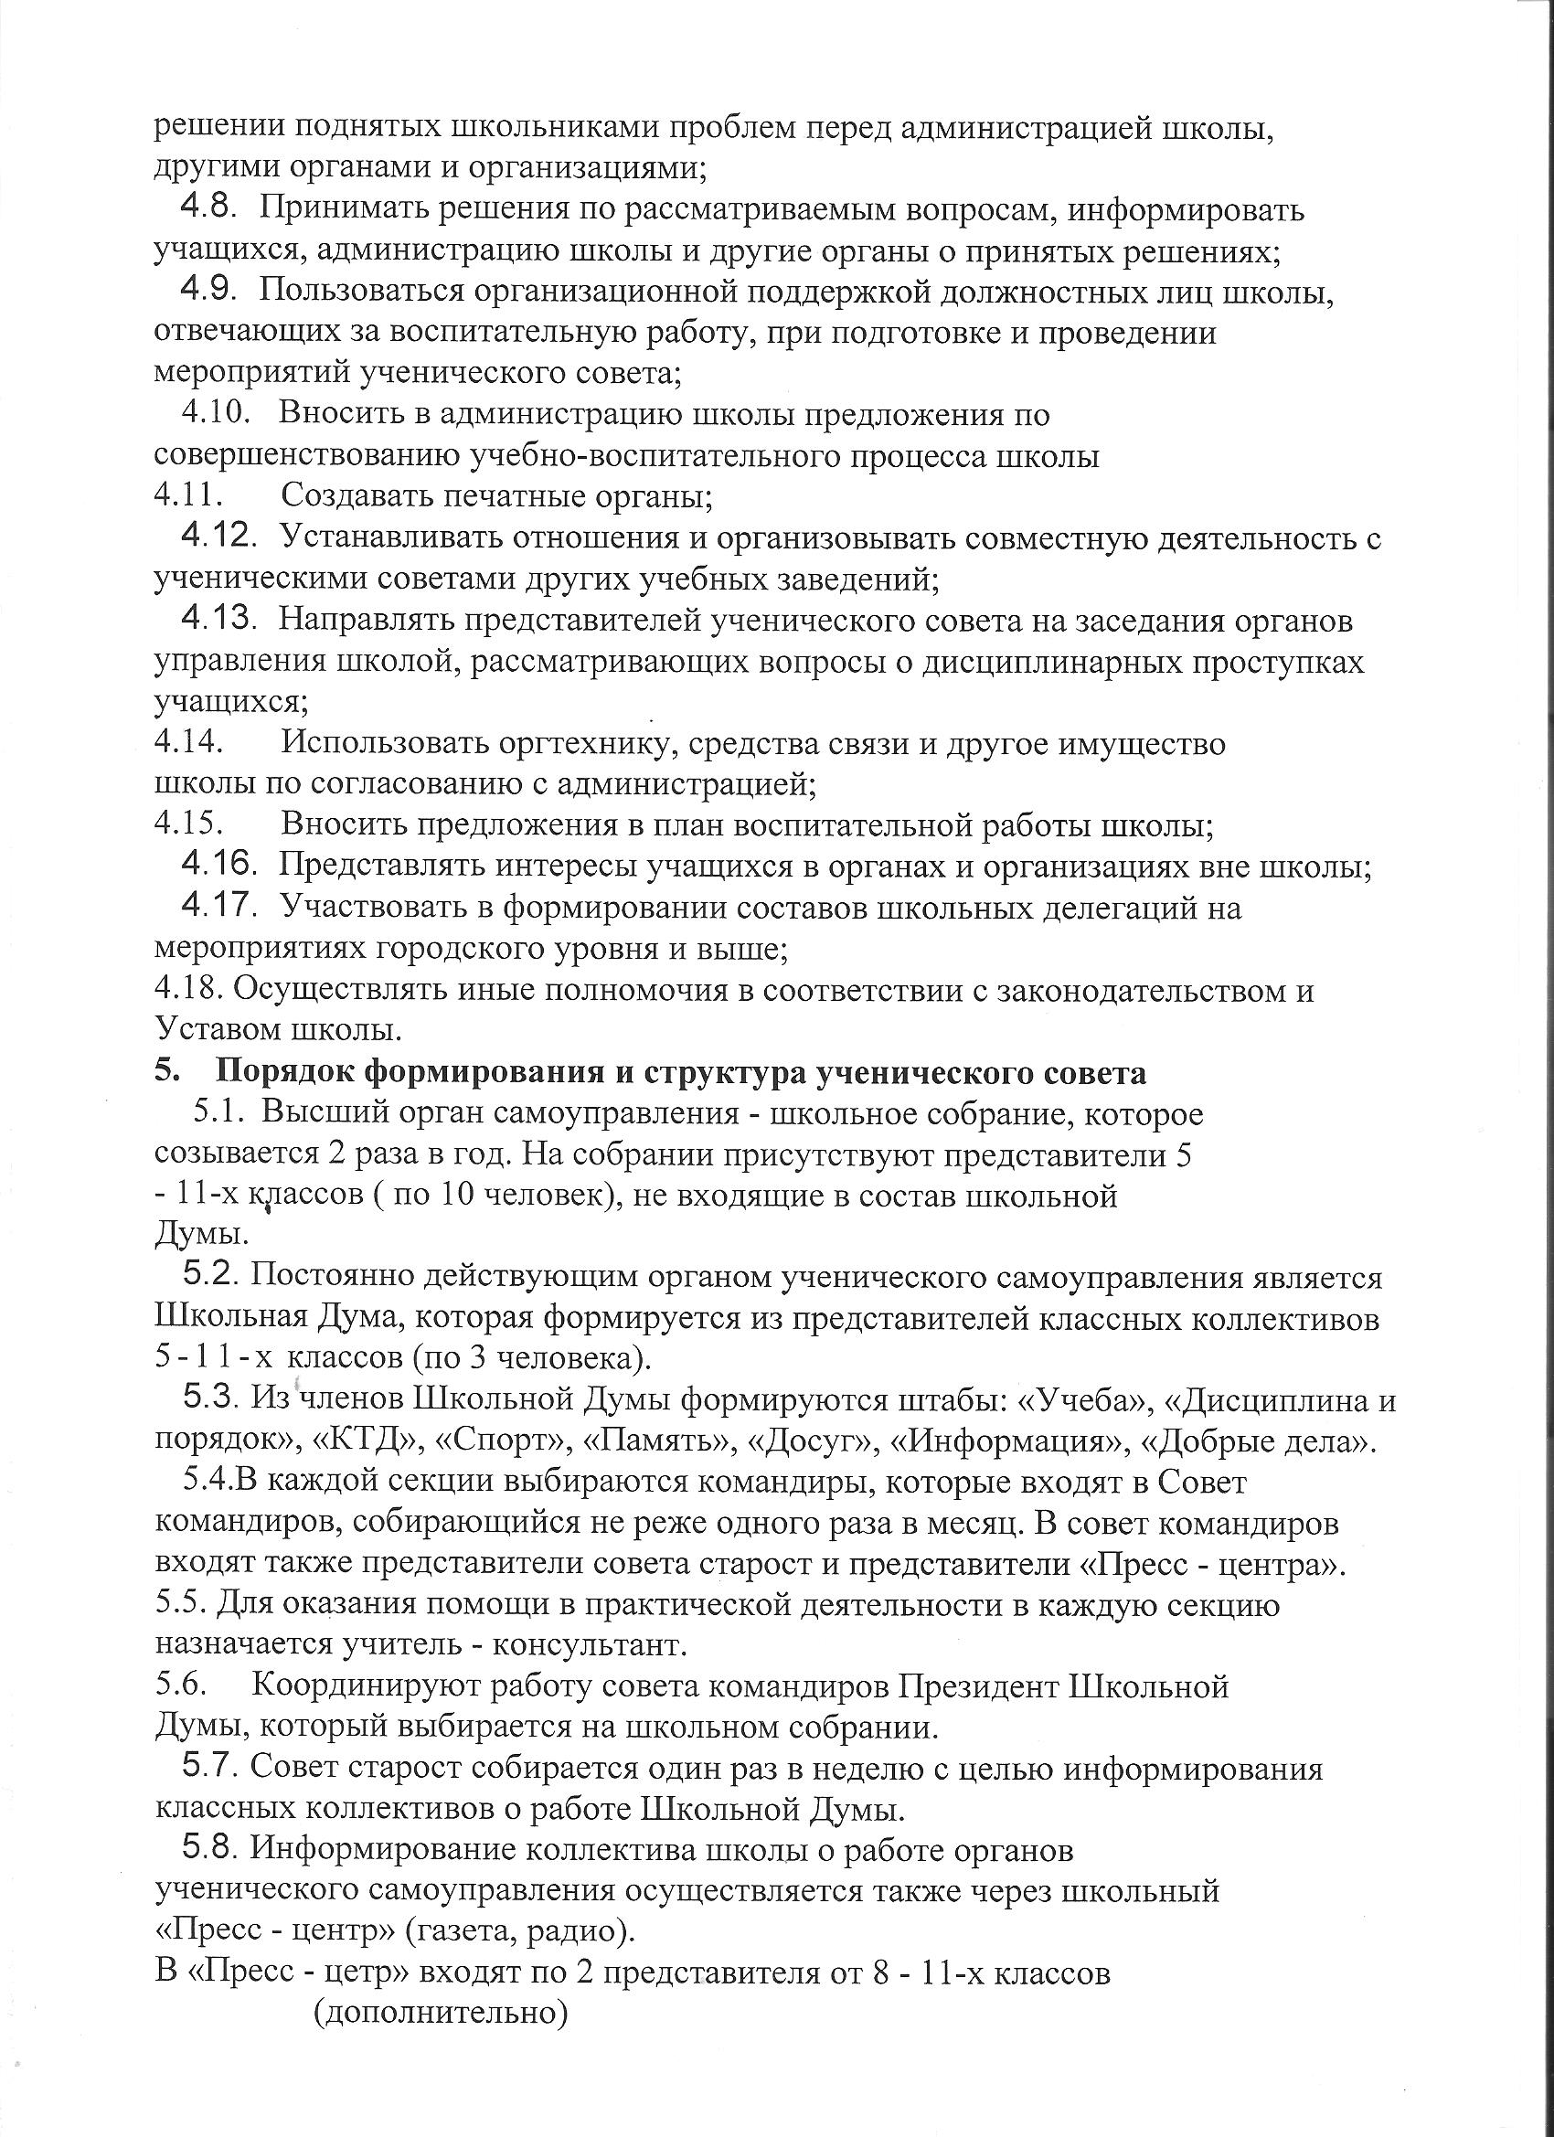

ПОЛОЖЕНИЕ ОБ УЧЕНИЧЕСКОМ СОВЕТЕ
- Общие положения
  - Ученический совет («Парламент», «Правительство», «Дума» и пр.; далее - ученический совет) является выборным органом ученического самоуправления школы (гимназии, лицея; далее - школы).
  - Ученический совет действует на основании действующего законодательства. Устава школы и настоящего Положения.
- Цели и задачи ученического совета
  - Целью деятельности ученического совета является реализация права обучающихся на участие в управлении образовательным учреждением.
  - Задачами деятельности ученического совета являются:
    - Представление интересов учащихся в процессе управления школой;
    - Поддержка и развитие инициатив учащихся в школьной жизни;
    - Защита прав учащихся;
      - Функции ученического совета
Ученический совет:
        - Выступает от имени учащихся при решении вопросов жизни школы: изучает и формулирует мнение школьников по вопросам школьной жизни, представляет позицию учащихся в органах управления школой, разрабатывает предложения по совершенствованию учебно-воспитательного процесса;
        - Содействует реализации инициатив учащихся во внеучебной деятельности: изучает интересы и потребности школьников в сфере внеучебной деятельности, создаёт условия для их реализации;
        - Содействует разрешению конфликтных вопросов: участвует в решении школьных проблем, согласовании интересов учащихся, учителей и родителей, организует работу по защите прав учащихся;
      - Права ученического совета
Ученический совет имеет право:
        - Проводить на территории школы собрания, в том числе закрытые, и иные мероприятия не реже 1 раза в неделю;
        - Размещать на территории школы информацию в отведенных для этого местах (на стенде ученического совета) и в школьных средствах информации, получать время для выступлений своих представителей на классных часах и родительских собраниях;
        - Направлять в администрацию школы письменные запросы, предложения и получать на них официальные ответы;
        - Знакомиться с нормативными документами школы и их проектами и вносить к ним свои предложения;
        - Получать от администрации школы информацию по вопросам жизни школы;
        - Представлять интересы учеников в администрации школы, на педагогических советах, собраниях, посвященных решению вопросов жизни школы;
        - Проводить встречи с директором школы и другими представителями администрации не реже 1 раза в месяц;
        - Проводить среди учащихся опросы и референдумы;
        - Выступать с инициативой проведения дисциплинарного расследования по отношению к работникам школы, участвовать в проведении дисциплинарного расследования в отношении педагогов по фактам нарушения прав учащихся;
        - Направлять своих представителей для работы в коллегиальных органах управления школой;
        - Организовывать работу общественных приёмных ученического совета, сбор предложений учащихся, проводить открытые слушания, ставить вопрос о решении поднятых школьниками проблем перед администрацией школы, другими органами и организациями;
        - Принимать решения по рассматриваемым вопросам, информировать учащихся, администрацию школы и другие органы о принятых решениях;
        - Пользоваться организационной поддержкой должностных лиц школы, отвечающих за воспитательную работу, при подготовке и проведении мероприятий ученического совета;
        - Вносить в администрацию школы предложения по совершенствованию учебно-воспитательного процесса школы;
        - Вносить в администрацию школы предложения о поощрении и наказании учащихся, а при рассмотрении администрацией школы вопросов о дисциплинарном воздействии по отношению к учащимся давать заключение о целесообразности его применения;
        - Опротестовывать решения администрации и других органов управления школой, действия работников школы, противоречащие Уставу школы;
        - Опротестовывать решения администрации школы, касающиеся учащихся, принятые без учёта предложений ученического совета;
        - Создавать печатные органы;
        - Участвовать в решении вопросов о назначении педагогов на должность классного руководителя и освобождении с этой должности;
        - Устанавливать отношения и организовывать совместную деятельность с ученическими советами других учебных заведений;
        - Направлять представителей ученического совета на заседания органов управления школой, рассматривающих вопросы о дисциплинарных проступках учащихся;
        - Использовать оргтехнику, средства связи и другое имущество школы по согласованию с администрацией;
        - Участвовать в разрешении конфликтных вопросов между учениками, учителями и родителями;
        - Вносить предложения в план воспитательной работы школы;
        - Представлять интересы учащихся в органах и организациях вне школы;
        - Участвовать в формировании составов школьных делегаций на мероприятиях городского уровня и выше;
        - Осуществлять иные полномочия в соответствии с законодательством и Уставом школы.
      - Порядок формирования и структура ученического совета
        - Ученический совет формируется на выборной основе сроком на один год;
        - В состав ученического совета учащимися 5-11 (вариант - 8-11) классов делегируется по одному представителю от класса;
Другие варианты статьи 5.2.:
5.2. Состав ученического совета формируется учащимися 5-11 (вариант - 8-11) классов путём прямых выборов из числа выдвинутых кандидатур. Организацию выборов осуществляет избирательная комиссия, формируемая из представителей 8-11 (вариант - 10-11) классов.
          - Состав ученического совета избирается школьной ученической конференцией;
          - Ученический совет самостоятельно определяет свою структуру, избирает из своего состава Председателя ученического совета;
          - В составе ученического совета могут быть сформированы комиссии и инициативные группы.
            - Заключительные положения
              - Настоящее положение вступает в силу с момента утверждения;
              - Изменения в настоящее положение вносятся Советом школы (школьной конференцией и др.) по предложению ученического совета (школьной ученической конференции).
Приложение
Управление общеобразовательной организацией с элементами самоуправления Структура самоуправления в общеобразовательной организации:
Третий уровень | Общешкольное самоуправление.  ■ Совет школы - состоит из учащихся школы, педагогов и родителей.
Второй уровень | Школьное ученическое самоуправление - детская школьная организация Республика Интересных Дел (РИД). Приложение*.  - Ученическое собрание (конференция).  - Совет старшеклассников (республиканский совет).  - Школьные ученические комитеты.
Первый уровень | Ученическое самоуправление в классных коллективах.  - Классное собрание.  - Актив класса.
Классное самоуправление (актив)

                - Староста
                - Член совета старшеклассников
                - Оформитель
                - Ответственный за учебу
                - Ответственный за трудовые дела
                - Ответственный за досуг
                - Физорг
                - Краевед
                - Ответственный за дисциплину

ТИПОВОЕ ПОЛОЖЕНИЕ О СОВЕТЕ СТАРШЕКЛАССНИКОВ
  - Общие положения
    - Данное Положение разработано в соответствии с Законом РФ «Об образовании». Конвенцией ООН о правах ребёнка. Типовым положением об общеобразовательномучреждении. Уставом школы.
    - Совет старшеклассников является одной из форм самоуправления обучающихся.
Ученическое самоуправление - управление жизнедеятельностью школьного ко л л с кт и ва. о су щс ст в л яс м о с учащимися, основанное на инициативе, самостоятельности, творчестве, совершенствовании собственной жизни, чувстве ответственности, взаимопомощи иорганизаторских способностях школьников.
    - Совет старшеклассников создается на добровольных началах и выборной основе.
  - Цели и задачи Совета старшеклассников
    - Реализация прав обучающихся на участие в соуправлении образовательным учреждением, формирование навыков управления образованием на уровне ученика.класса, школьного коллектива; привлечение обучающихся школы к сотворчеству исотрудничеству с ученическим и педагогическим коллективами.
    - Воспитание школьников в духе социальной и гражданской ответственности; формирование активной жизненной позиции, культуры демократических отношений каждого старшеклассника.
    - Поддержка и развитие инициатив обучающихся в школьной жизни.
    - Создание условий для социализации личности.
    - Развитие творческого потенциала и интеллектуальных способностей школьников.
    - Развитие лидерских качеств старшеклассников.
    - Сохранение и продолжение школьных традиций.
  - Принципы деятельности Совета старшеклассников:
    - - общечеловеческие принципы демократии, гуманности;
    - - гласность и открытость, согласие и сотрудничество в деятельности органовсамоуправления;
    - - самостоятельность и свобода действий;
    - - коллегиальность принятия решений и персональная ответственность за ихвыполнение;
    - - тесная связь первичных коллективов и центральных органов самоуправления;
    - - свобода критики, обмена мнениями по любым вопросам школьной жизни;
    - - приоритет интересов учащихся, гуманность к каждому отдельному человеку;
    - - выборность и подотчётность всех органов ученического самоуправления;
    - - сменяемость, обновляемость руководителей органов ученического самоуправления, преемственность в их работе.
  - Организация деятельности Совета старшеклассников
    - Совет старшеклассников - постоянно действующий орган самоуправления учащихся.Совет старшеклассников является выборным представительным органом, члены которого избираются (рекомендуются) на классных собраниях 8,9,10,11 классов сроком на 1 учебный год.
    - В состав Совета старшеклассников входят представители детских объединений «Патриот», «Интеллект», «Культура».
    - Во главе Совета старшеклассников стоит Председатель, избранный путем открытого голосования большинством членов Совета на один год. Президент назначает своего заместителя. Председатель Совета старшеклассников работает в тесном контакте с администрацией школы.
    - Совет старшеклассников собирается регулярно (один раз в месяц), допускаются чрезвычайные незапланированные собрания. Совет Старшеклассников может проводить как открытые, так и закрытые заседания. На отрытые заседания могут приглашаться всезаинтересованные лица из числа родителей (или лиц их заменяющих) и учителей.
    - Решения Совета старшеклассников принимаются путем открытого голосования большинством членов, присутствующих на заседании. Принятие решения оформляется протоколом и доводится до сведения педагогического коллектива школы, коллектива учащихся школы, родителей.
    - Совет старшеклассников имеет свою структуру и работает по плану, согласованному с заместителем директора по УВР. Структура принимается на заседании Совета.
    - Основные формы работы Совета старшеклассников:
- коллективные творческие дела (познавательные, экологические, трудовые, спортивные, художественные, до- су говые);
- дискуссии, диспуты;
- конкурсы; деловые игры и другие.
    - Совет старшеклассников инициирует проведение общих акций в соответствии со статусом общеобразовательного учреждения (конкурсов, спортивных мероприятий, уроков здоровья и др.)
  - Права Совета старшеклассников
    - Участвовать в разработке плана воспитательной работы общеобразовательного учреждения.
    - Представлять инициативы обучающихся, одобренные на заседаниях Совета, в органах управления общеобразовательного учреждения.
    - Привлекать школьников к организации мероприятий и праздников соответственно плану воспитательной работы школы.
    - Пользоваться организационной поддержкой должностных лиц школы, отвечающих за воспитательную работу, при подготовке и проведении мероприятий школьного самоуправления.
    - Размещать на территории образовательного учреждения информацию в отведенных для этого местах и в школьных средствах информации, получать время для выступлений своих представителей на классных часах и родительских собраниях.
    - Входить в состав Жюри конкурсов, конференций, проводимых в образовательном учреждении.
    - Вносить на рассмотрение администрации школы предложения о поощрении активных старшеклассников.
    - Содействовать разрешению конфликтных вопросов (участвовать в решении школьных проблем).
  - Обязанности Совета старшеклассников
    - Осуществлять планирование деятельности школьного самоуправления на год.
    - Изучать и выражать мнения школьников по вопросам школьной жизни.
    - Размещать информацию о деятельности школьного самоуправления на стенде школыи в школьных средствах информации (школьный сайт, школьная газета).
    - Регулярно вести соответствующую документацию.
    - Члены Совета старшеклассников обязаны:
- принимать активное участие в деятельности Совета старшеклассников;
- быть опорой администрации школы, классных руководителей во всех делах школы икласса;
- оперативно доводить всю необходимую информацию и его решения до классов.классных руководителей, до каждого ученика;
- принимать активное участие в планировании воспитательной работы образовательного учреждения, на своих заседаниях обсуждать и утверждать планы подготовки и проведения мероприятий;
- решать вопросы, связанные с самообслуживанием, поддержанием порядка, дисциплины.дежурства в школе, контролировать выполнение учащимися основных обязанностей;
- оказывать содействие и защиту прав и интересов обучающихся на всех уровнях управления образовательным учреждением.
- Документация и отчетность Совета старшеклассников
  - План работы совета старшеклассников составляется на весь учебный год исходя из плана воспитательной работы учреждения.
  - Анализ деятельности совета старшеклассников представляется заместителю директора по воспитательной работе в конце учебного года.
Все решения совета старшеклассников оформляются протоколами и публикуются (в случае необходимости) в школьных средствах массовой информации.

